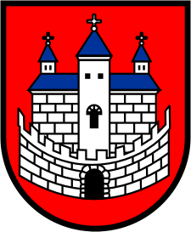 | Burmistrz Nowogrodu Bobrzańskiego
 | ul. J. Słowackiego 11  66-010 Nowogród Bobrzański  NIP: 9291004928  e-mail: now.bobrz.um@post.pl  web: www.nowogrodbobrz.pl | Dni i godziny urzędowania:  Poniedziałek 8.00-16.00  wtorek - piątek.7.00 – 15.00 | Nr telefonów i faksów:  Centrala 68 329-09-62  Fax 68 329-09-62

Nowogród Bobrzański, dn. 05 maja 2022r.

PP.6721.02.2021 AS

Obwieszczenie

Działając zgodnie z art. 43 ustawy z dnia 3 października 2008 r. o udostępnianiu informacji o środowisku i jego ochronie, udziale społeczeństwa w ochronie środowiska oraz o ocenach oddziaływania na środowisko (t.j. Dz.U. 2021r., poz. 2373 z późn. zm.) podaję do publicznej wiadomości, że dnia 28 kwietnia 2022 r. Rada Miejska Nowogrodu Bobrzańskiego
uchwałą Nr LII/470/2022 z dn. 28 kwietnia 2020r. uchwaliła miejscowy plan zagospodarowania przestrzennego gminy Nowogród Bobrzański obejmującego tereny
w obrębie Kotowice.
Jednocześnie informuję, o możliwości zapoznania się z treścią ww. dokumentów wraz z uzasadnieniem, o którym mowa w art. 42 pkt 2 ww. ustawy, oraz posumowaniem, o którym mowa w art. 55 ust. 3, w siedzibie Urzędu Miejskiego przy ul. J. Słowackiego 11, pok. nr 205, w godzinach urzędowania.

BURMISTRZ
Nowogrodu Bobrzańskiego

Paweł Mierzwiak

